정년 퇴직하는 조합원의 숙련된 기량을 지속 활용하기 위해, 직무전문성이 높은 정년퇴직(예정)자를 재고용하는 제도로서 2021년 2분기 시니어 컨설턴트를 아래와 같이 선발합니다.
■ 처우 및 수행업무
• 고용기간 : 1년 기본 + 1년 추가 가능
(우수성과자)
• 수행업무 : 기존과 동일직무 수행 원칙
• 총 보수 : 3,600만원/년
• 복지사항 : 기존과 동일
- 단, 연금저축, 상조회비, 상호부조, 대부,
학자금지원 제외
■ 지원자격
• 2021년 5월 ~ 7월 정년퇴직 예정자 중 아래
자격 중 하나를 충족하는 자
① 최근 3년간 年평균 7 마일리지 이상
(`18~`20년도 평가&기타 마일리지)
② KT 직무전문가 수행자 (최근 10년內)
■ 선발절차
• 지원/접수 → 1차심사(소속부서) → 최종선발(그룹인재실)
■ 지원/접수
• 접수기간 : 2021.03.12(금) ~ 03.18(목) 18시
까지
• 제출서류 : 지원서(전사공지 참고)
• 신청방법 : HYPERLINK "mailto:SCinsa@kt.com" SCinsa@kt.com 이메일 접수

한국노총이 코로나19 위기 극복을 위해 ▲코로나19 초과이익공유세 한시 도입 ▲건설노동자 적정임금제도 도입 등의 정책개선안을 내놨다.
한국노총 김동명 위원장은 11일 오후 한국노총을 방문한 더불어민주당 홍익표 정책위의장과 간담회를 열고, 정책현안에 대해 논의했다.
이 자리에서 한국노총은 “코로나19 ‘초과이익공유세’를 한시적으로 도입해 증대한 세수입 분을 활용하자”며 “비정규직 등 피해 계층의 지원을 보다 더 확대할 수 있어 사회통합에 견인차가 될 수 있을 것”이라고 밝혔다.
2021년도 2분기 시니어 컨설턴트 선발안내
접수기간 : 2021.03.12(금) ~ 03.18(목) 18시까지

[제14 - 41호]
2021년 3월 12일(금)
한국노총, 코로나19 ‘초과이익공유세’ 도입 제안
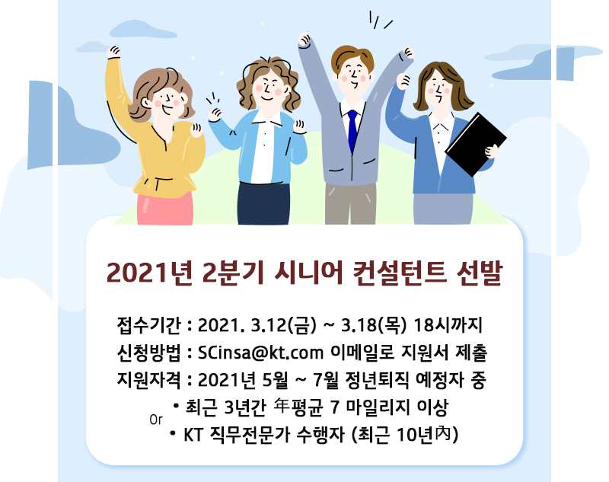
☎문의 : 사무국장(031 – 727 – 2821)

